华南农综合测评操作手册-学生

一、登陆系统

访问地址：https://xgxt.scau.edu.cn
账号：学生自己的学号
密码：身份证后六位

登陆后，在学工大厅，找到综合测评功能模块，点击前往，跳转进入系统；

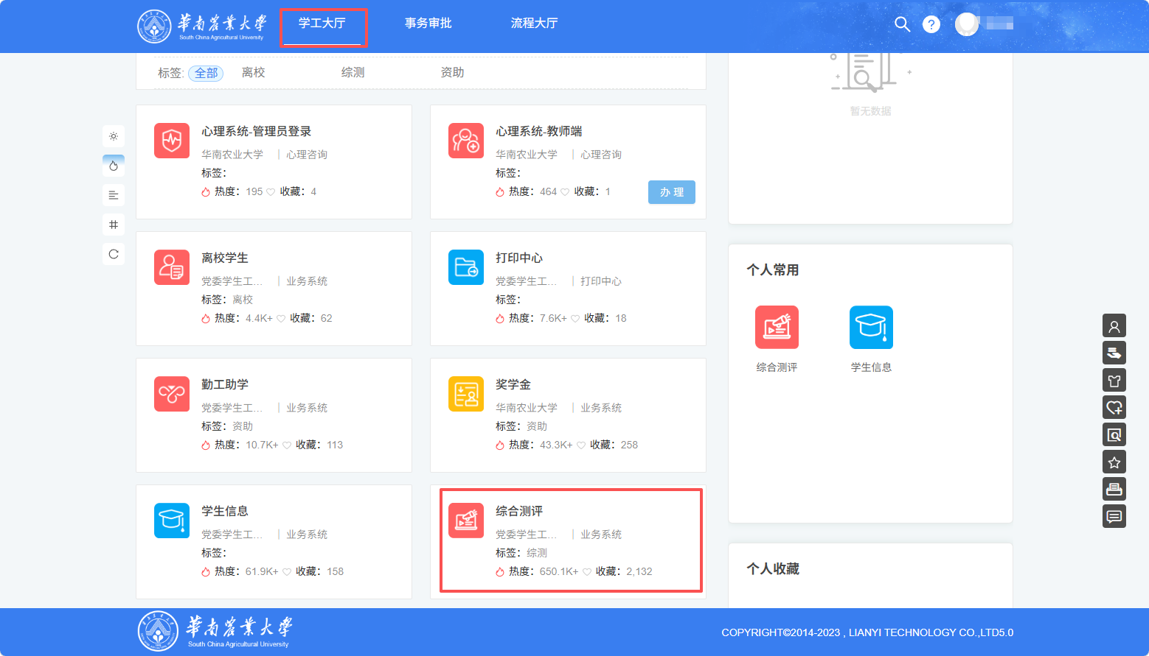

二、完成综合测评互评和自评工作
登陆 https://xgxt.scau.edu.cn/zhcp（综合测评能模块）以农学院 16农学1的曾昊同学账号为例，如下图所示：
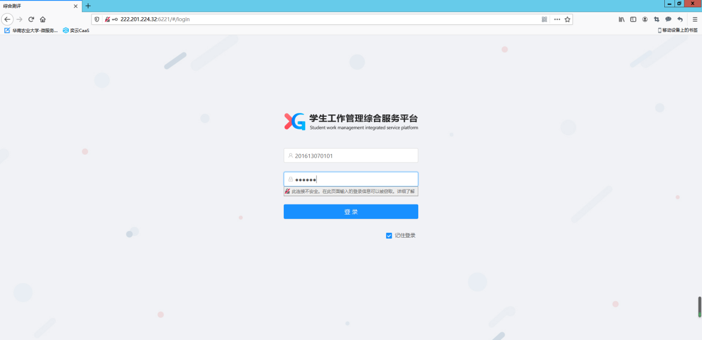

成功登陆后的菜单界面如下图所示：
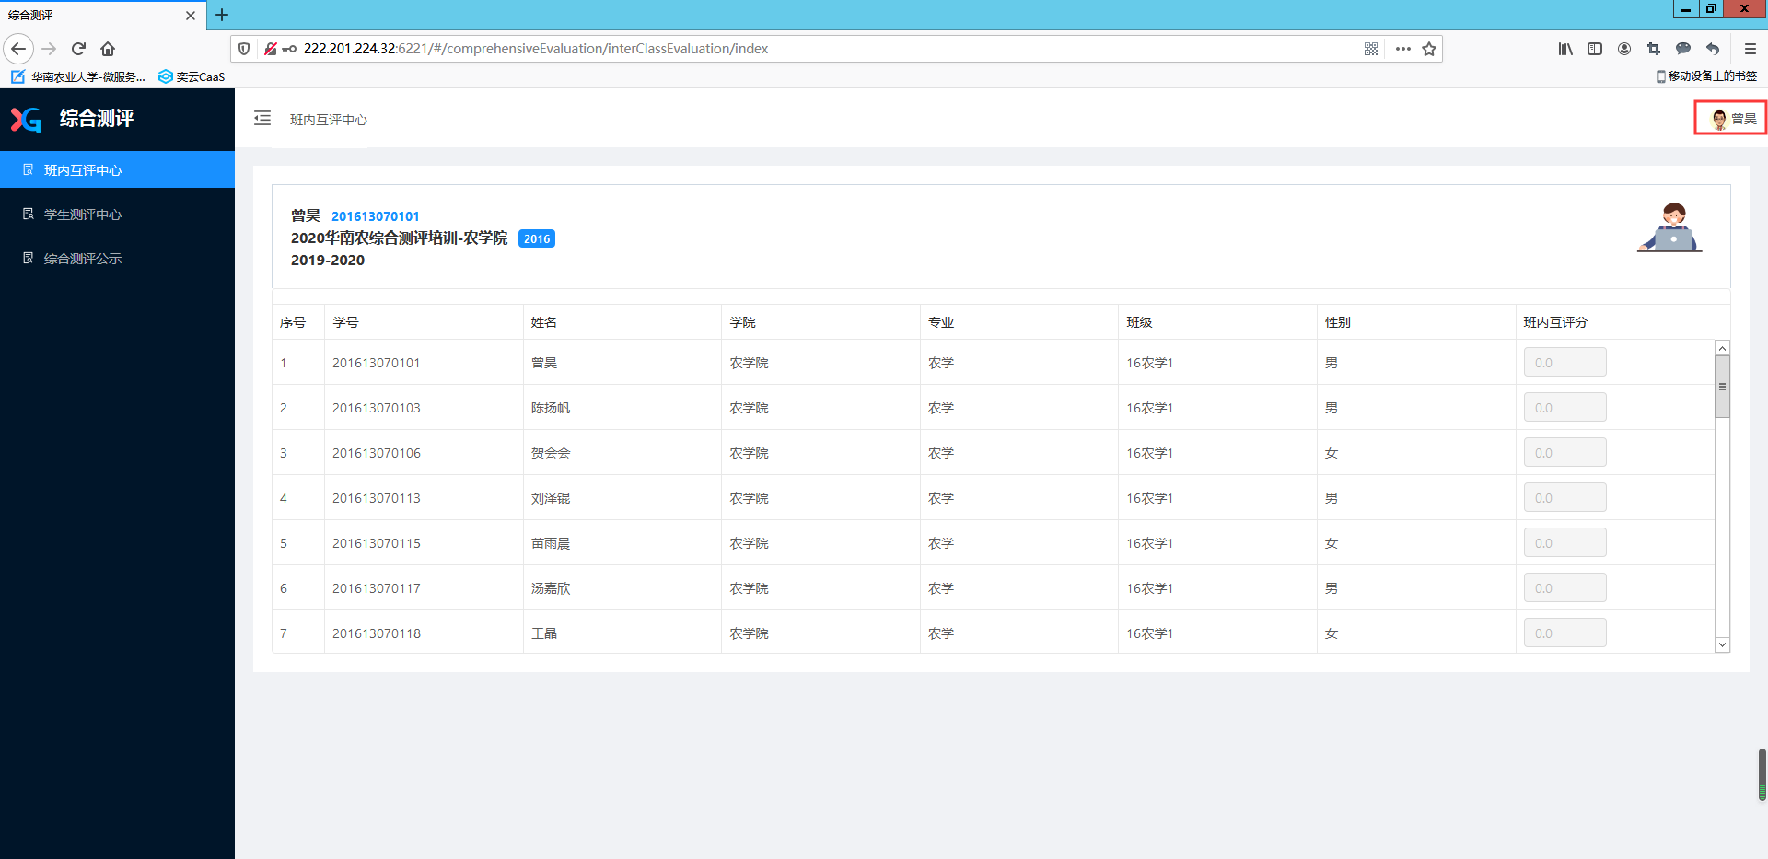
（如果看到上图互评打分按钮为灰色，是因为该班班主任还未开启班级互评工作~）
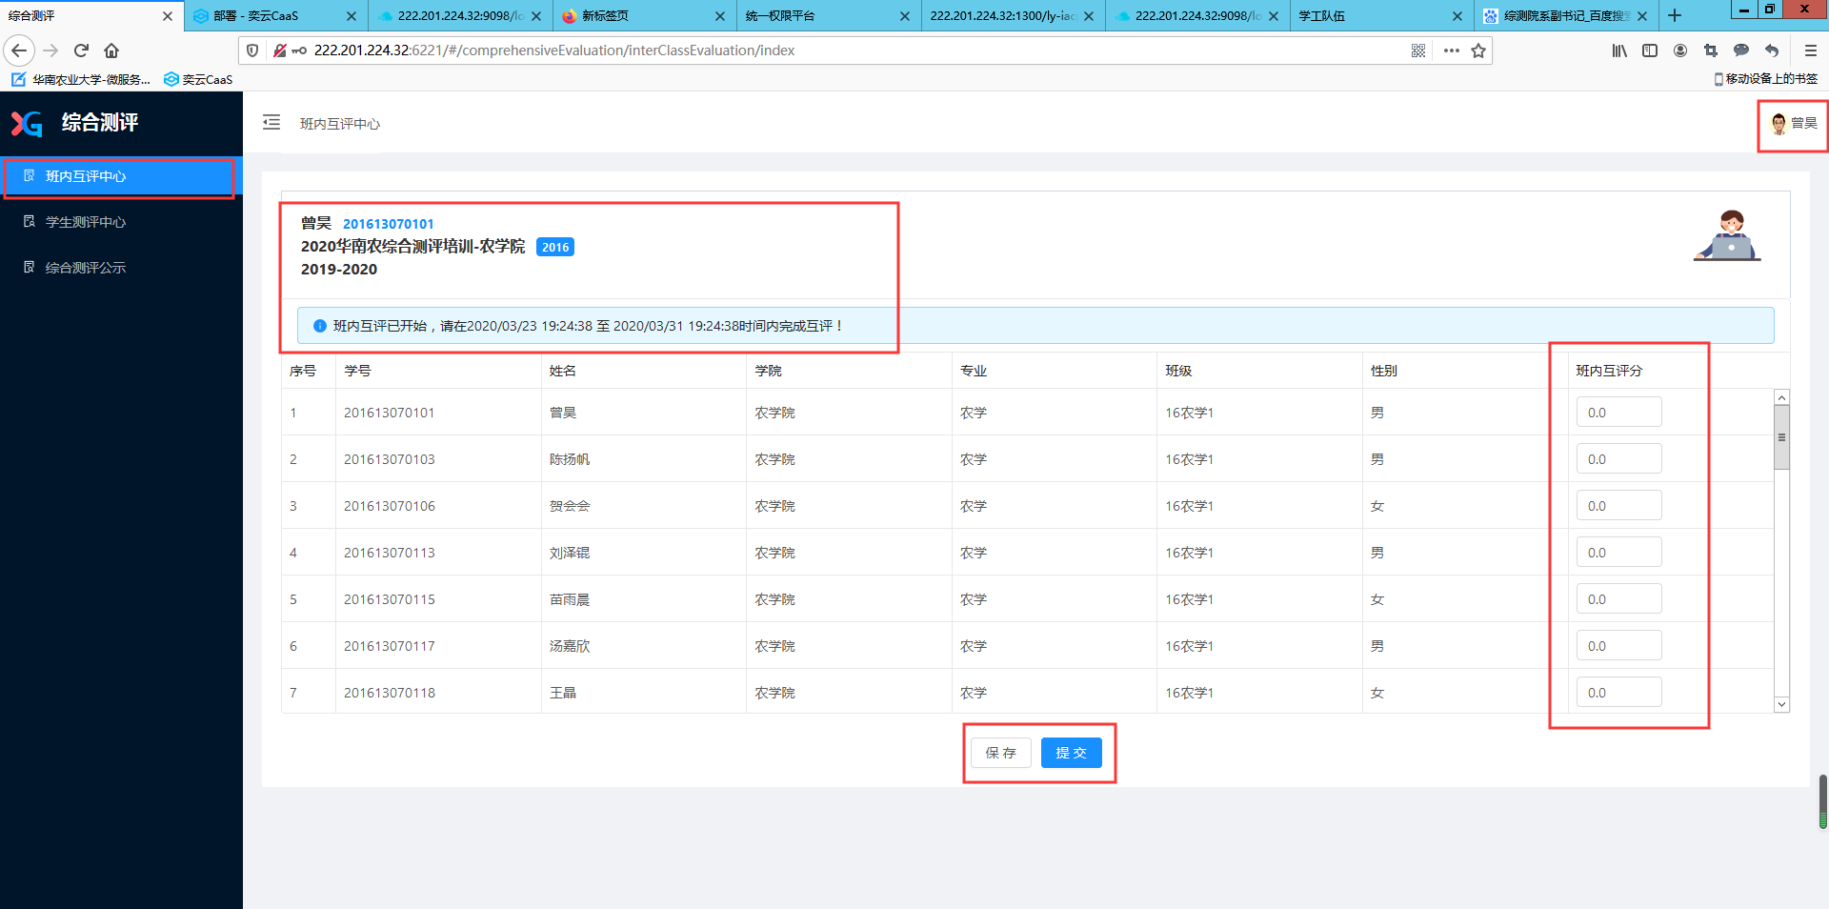
上图界面即为班主任开启互评工作的正常互评打分界面，会显示班级互评的起止时间等信息
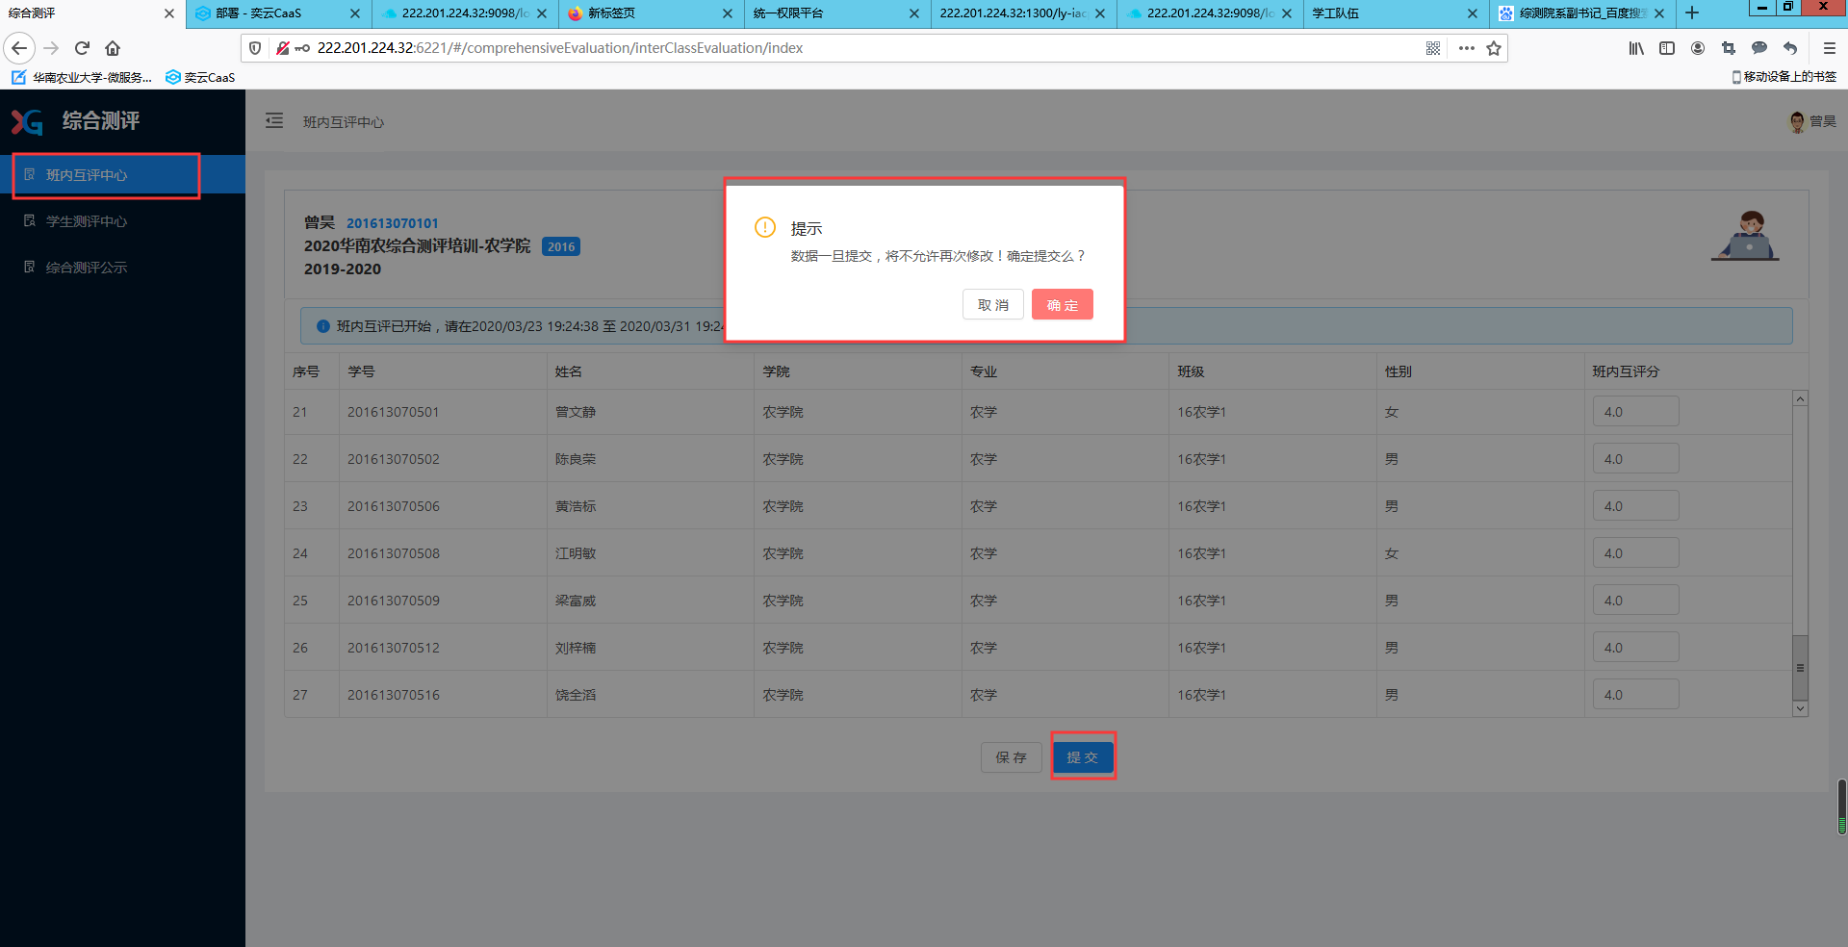
自评界面如下图所示：
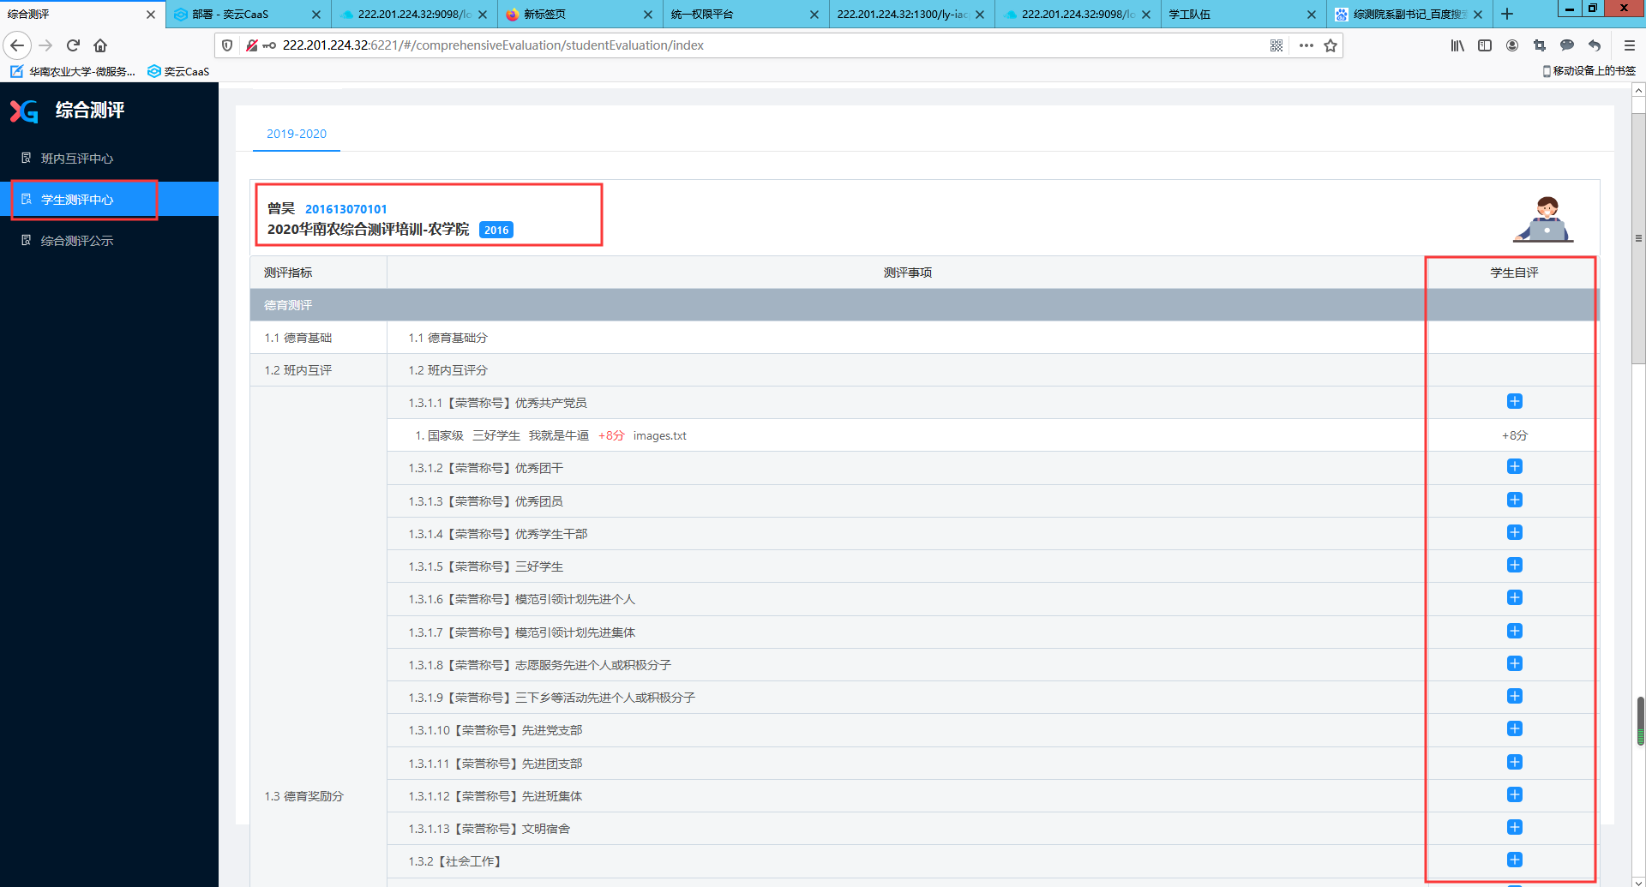

关于班级互评和自评，在此说明一下，这两者没有严格的先后顺序，在班主任未开启互评工作的情况下，同学们仍然可以先完成自评打分以及佐证材料上传，点击“保存”按钮先保存数据。（在互评工作没完成的情况下，点击自评的“提交”按钮，会弹出提示信息要完成互评才能予以提交成功。因此，也是建议同学们登陆系统第一件事就是先完成自己的自评打分和佐证材料上传工作，予以保存好。） 如下图所示：
